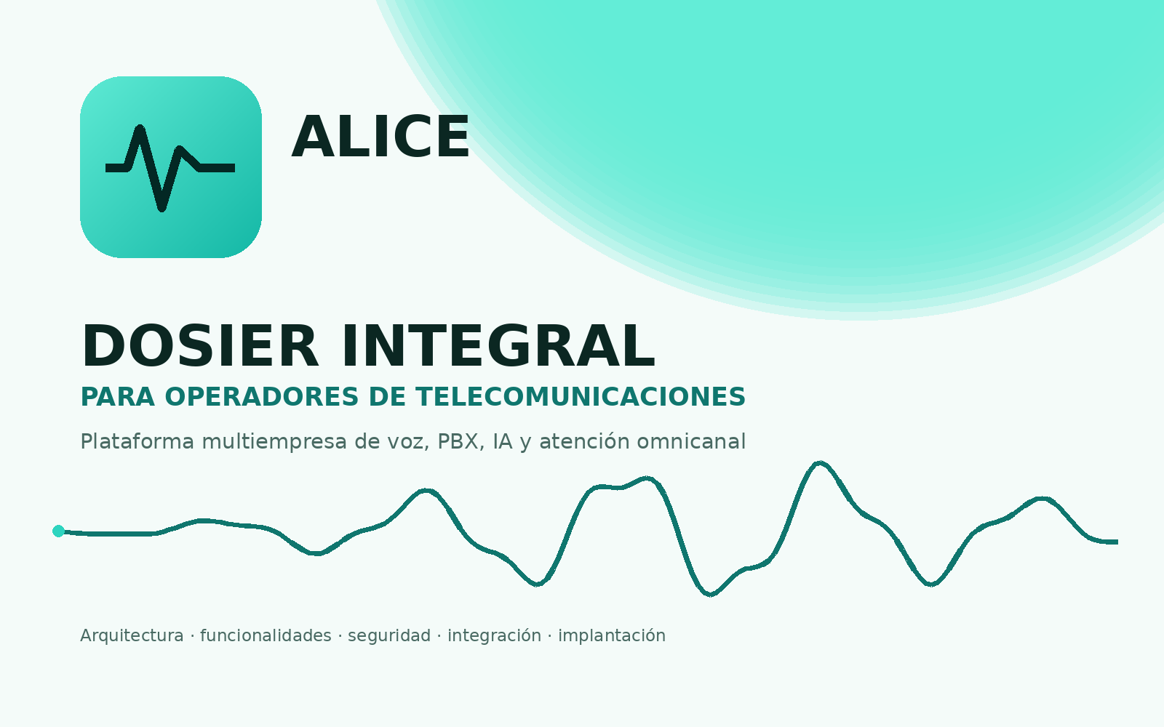
Versión 1.0 · 24 de agosto de 2026
Documento de presentación funcional y técnica

Control del documento
Campo | Valor
Título | ALICE — Dosier integral para operadores de telecomunicaciones
Versión | 1.0
Fecha de corte | 24 de agosto de 2026
Finalidad | Presentación completa de capacidades y marco de implantación en sistemas propios
Estado | Documento informativo para presentación y descubrimiento técnico
Fuentes | Código, pruebas y documentación técnica del proyecto; revisión editorial de OpenClaw

AVISO DE ALCANCE
Este documento describe capacidades verificadas y una arquitectura de referencia. No constituye oferta contractual, SLA, certificación, asesoría jurídica ni dimensionamiento definitivo. Precios, garantías, topología final, residencia y retención de datos se acuerdan por separado.

Cómo leer este dosier
- Dirección: resumen ejecutivo, mapa de valor, decisiones y plan de piloto.
- Producto y operaciones: catálogo funcional, portales, flujos y fichas de capacidad.
- Arquitectura, red y seguridad: arquitectura de referencia, integración, RBAC, datos y controles.
- Compras y cumplimiento: límites, responsabilidades, checklist RGPD y criterios de aceptación.

Leyenda de madurez
Etiqueta | Interpretación
CAPACIDAD ACTUAL | Funciona en la plataforma y está trazada a código, documentación o pruebas.
INTEGRACIÓN DISPONIBLE | Existe conector o API; necesita habilitación, cuentas o datos del cliente.
OPCIÓN DE DESPLIEGUE | Alternativa arquitectónica a diseñar y validar con la telco.
DECISIÓN DEL CLIENTE | Política, alcance o requisito que la organización debe fijar.

Índice general

En Microsoft Word: clic derecho sobre el índice → Actualizar campo → Actualizar toda la tabla.

PARTE 0
SÍNTESIS PARA DIRECCIÓN
Qué es ALICE, dónde aporta valor y qué decisiones abre

0.1 Resumen ejecutivo
ALICE es una plataforma multiempresa de atención y comunicaciones que combina centralita IP, voz conversacional en tiempo real, atención por WhatsApp y correo, agenda, conocimiento gobernado, portales operativos y control humano. Está diseñada para que una organización de telecomunicaciones pueda estudiar su integración en una red y un modelo de operación propios.
La propuesta no se limita a colocar un bot delante de una llamada. La señal entra por una troncal y un DDI, se resuelve contra la organización correcta, atraviesa el dialplan y el motor de conversación, y permanece visible para agentes y supervisores. La misma identidad operativa puede continuar por WhatsApp o correo, utilizar la agenda y consultar conocimiento publicado por el cliente.
Diferencial | Mecanismo verificable | Resultado operativo
Plataforma completa | PBX + voz IA + canales escritos + portales | Menos piezas aisladas que coordinar
Control humano | Audio/transcripción en vivo, toma de control y transferencia | La automatización no bloquea la intervención
Multiempresa | Tenant servidor, RBAC, CDR y datos segregados | Modelo apto para alojar múltiples organizaciones
Conocimiento gobernado | Borrador, simulación, publicación y recuperación acotada | La operación decide qué información usa la IA
Operable | Logs, CDR, auditoría, backups, saldos y métricas | Visibilidad para NOC, soporte y administración
Despliegue adaptable | Arquitectura funcional separada de la instalación actual | Diseño on-premise, privado o híbrido a estudiar

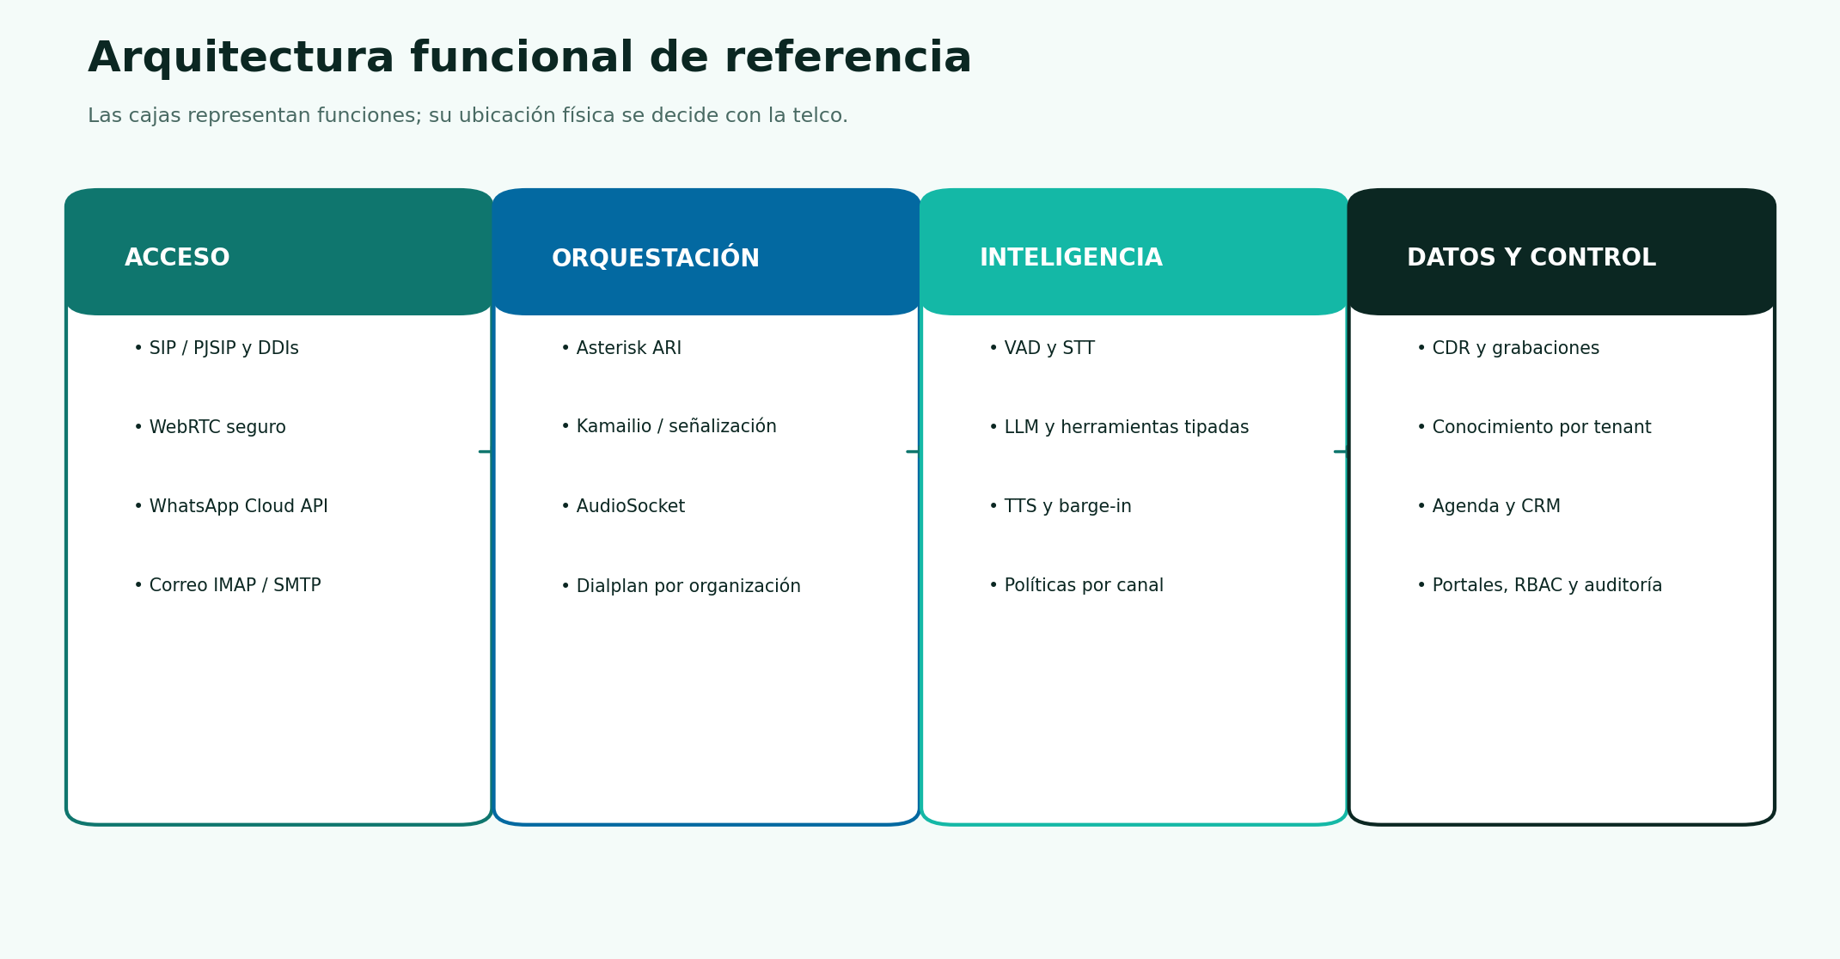
Figura 1. Arquitectura funcional de referencia; la distribución física se decide durante el diseño conjunto.

0.2 Qué puede hacer hoy
- Atender llamadas con conversación bidireccional, transcripción, síntesis de voz e interrupción natural.
- Encaminar por troncal, DDI, cabecera de desvío, organización, horario y perfil de recepción.
- Recoger datos, responder con conocimiento aprobado, tomar recados, consultar disponibilidad, reservar y transferir con listas autorizadas.
- Permitir a un agente observar, escuchar, responder por TTS, recuperar, transferir, conferenciar o finalizar la llamada.
- Operar buzones compartidos de WhatsApp y correo, alternando ALICE y humano por conversación.
- Administrar extensiones SIP, dialplan, horarios, locuciones, buzón de voz, pruebas, CDR y registros.
- Separar organizaciones, usuarios, llamadas, audio, contactos, conocimiento, consumo y auditoría.
- Distribuir la experiencia como aplicación web instalable y APK Android con notificaciones y soporte de audio nativo.

0.3 Decisiones que debe tomar la telco
Decisión | Impacto | Momento
Topología y residencia | Ubicación de voz, IA, datos y portales | Descubrimiento
Troncales, DDIs y numeración | Diseño SIP, identidad y encaminamiento | Descubrimiento
Motores de STT/LLM/TTS | Latencia, soberanía, coste y dependencias | Diseño / laboratorio
Retención y grabación | Almacenamiento, privacidad y procedimiento legal | Antes del piloto
Integraciones prioritarias | Cuentas, OAuth, APIs y responsables | Laboratorio
RACI y soporte | Quién opera red, aplicación, datos y escalados | Antes de producción
Criterios de aceptación | Qué debe demostrar el piloto | Antes de construir el piloto

MENSAJE CENTRAL
ALICE debe evaluarse como una capa operable de comunicaciones e IA sobre la red de la telco, con control humano, aislamiento multiempresa y mecanismos de evidencia; no como un chatbot aislado.

PARTE 1
PLATAFORMA Y MODELO DE OPERACIÓN
Mapa completo de capacidades, usuarios y recorrido de una interacción

1.1 Principios de diseño
Principio | Aplicación en ALICE
El servidor decide el alcance | La sesión fija tenant y permisos; una URL o interfaz no amplía acceso.
Automatización supervisable | Los agentes observan y toman control; los cambios técnicos se validan y confirman.
Conocimiento publicado | Las llamadas no consumen borradores; la simulación ocurre antes de publicar.
Canales separados, método común | Voz, WhatsApp y correo comparten perfil/agenda, pero conservan herramientas y reglas propias.
Telefonía atribuible | Accountcode, CDR privado y contexto de organización permiten separar uso.
Operación reproducible | Configuración, pruebas, backups, health checks, trazas y auditoría acompañan al producto.

1.2 El recorrido completo
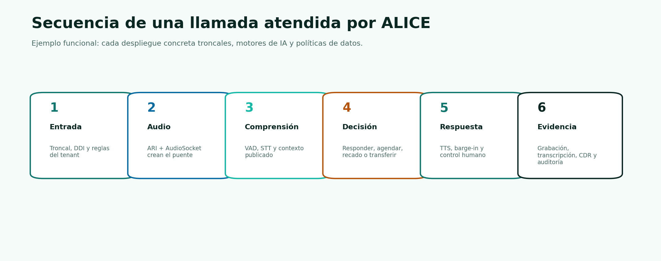
Figura 2. Secuencia funcional de una llamada atendida por ALICE.
- La red entrega la llamada a un DDI y ALICE resuelve la organización y el perfil autorizados.
- Asterisk abre el control ARI, un bridge de mezcla y un canal AudioSocket hacia el servicio de medios.
- El VAD delimita la voz; el STT produce texto; el orquestador recibe contexto acotado y herramientas permitidas.
- ALICE responde, recopila información, agenda, toma recado o inicia una transferencia validada.
- El agente puede escuchar, seguir la transcripción e intervenir sin perder el contexto de la llamada.
- Grabación, transcripción, eventos, CDR, consumo y auditoría quedan disponibles según rol y política.

1.3 Portales
Portal | Usuarios principales | Capacidades
Agente | Agente, supervisor y perfiles autorizados | En vivo, historial, agenda, WhatsApp, correo, contactos, CRM, softphone y Mi ALICE.
Administración | Administrador de organización y plataforma | Resumen, ALICE, equipo, correo, líneas/DDI, agenda, contactos, cuentas CRM, auditoría y organizaciones.
Centralita | Administrador PBX, plataforma y tenant con alcance | Topología, SIP, dialplan, horarios, locuciones, registros, CDR y Alicetech.

1.4 Roles
Rol | Alcance | Uso típico
platform_admin | Global, todas las organizaciones | Gobierno de plataforma y cambio de tenant.
pbx_admin | Centralita global sin control total de plataforma | Operación técnica delegada.
tenant_admin | Su organización | Equipo, perfiles, integraciones y PBX de su tenant.
supervisor | Operación e históricos del equipo | Seguimiento, apoyo y control de calidad.
agent | Operación asignada | Atención, agenda, canales, contactos y configuración propia.
auditor | Consulta sin mutaciones operativas | Revisión y evidencia.

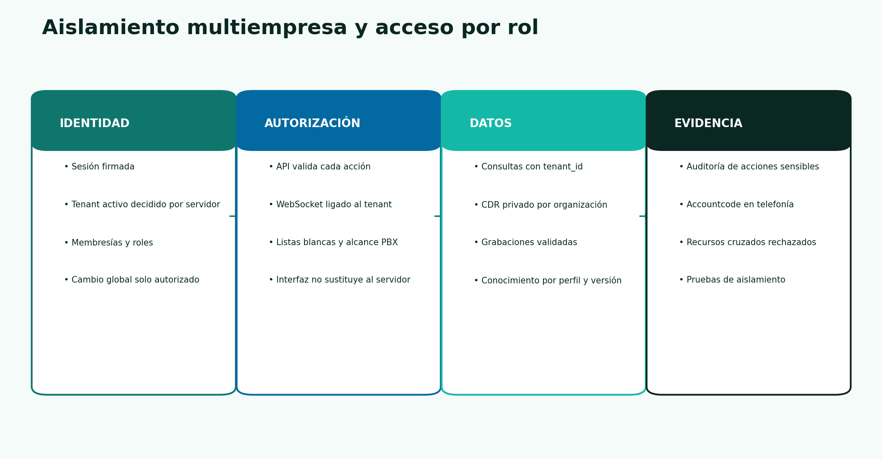
Figura 3. Modelo de aislamiento y autorización multiempresa.

PARTE 2
CATÁLOGO FUNCIONAL COMPLETO
Fichas uniformes de todas las capacidades verificadas

2.1 Mapa maestro de capacidades
ID | Capacidad | Estatus
C01 | Multiempresa y RBAC | CAPACIDAD ACTUAL
C02 | Voz conversacional en tiempo real | CAPACIDAD ACTUAL
C03 | Recepción IA, desvíos y Antispam | CAPACIDAD ACTUAL
C04 | Supervisión e intervención en vivo | CAPACIDAD ACTUAL
C05 | Softphone WebRTC y telefonía de agente | CAPACIDAD ACTUAL
C06 | WhatsApp compartido con ALICE o humano | CAPACIDAD ACTUAL / HABILITACIÓN EXTERNA
C07 | Correo electrónico asistido | CAPACIDAD ACTUAL / INTEGRACIÓN DISPONIBLE
C08 | Agenda nativa | CAPACIDAD ACTUAL
C09 | Google Calendar y Booking API v1 | INTEGRACIÓN DISPONIBLE
C10 | Base de conocimiento gobernada | CAPACIDAD ACTUAL
C11 | Contactos y cuentas CRM | CAPACIDAD ACTUAL
C12 | Portal de agente | CAPACIDAD ACTUAL
C13 | Portal de administración | CAPACIDAD ACTUAL
C14 | Topología, SIP y extensiones | CAPACIDAD ACTUAL
C15 | Dialplan, horarios, locuciones y buzón | CAPACIDAD ACTUAL
C16 | CDR, logs, uso y saldos | CAPACIDAD ACTUAL
C17 | Alicetech, copiloto de centralita | CAPACIDAD ACTUAL CON DESPLIEGUE CONTROLADO
C18 | PWA, APK, push y avisos | CAPACIDAD ACTUAL
C19 | Seguridad, secretos y auditoría | CAPACIDAD ACTUAL
C20 | Backup, archivo y observabilidad | CAPACIDAD ACTUAL EN LA ARQUITECTURA DE REFERENCIA

LECTURA DE LAS FICHAS
Cada ficha distingue qué hace la plataforma, cómo se opera, qué integra, qué debe decidir el cliente, qué puede medirse y cuáles son sus límites. Esta estructura sigue el criterio editorial aportado por OpenClaw.

C01 · Multiempresa y RBAC
Estatus | Audiencia
CAPACIDAD ACTUAL | Negocio · Producto · Operaciones · Arquitectura · Seguridad

Aloja organizaciones independientes con sesiones, membresías, roles y alcance PBX calculado por el servidor.

Qué hace
- Tenant activo en sesión firmada; no se toma del identificador solicitado por el navegador.
- REST, WebSocket, audio, llamadas, grabaciones, contactos, CRM, conocimiento y consumo se filtran por organización.
- Las extensiones pueden repetirse entre organizaciones porque cada una tiene su contexto de numeración.

Cómo se opera
Administración global desde el portal de administración; operación delegable a administradores PBX y de tenant.

Integraciones y dependencias
Integración con identidad corporativa/SSO no se afirma como disponible: debe analizarse como trabajo de integración.

Decisiones de la telco
Definir jerarquía de organizaciones, ciclo de altas/bajas, segregación de funciones y responsables.

Evidencia y métricas
Eventos de auditoría, pruebas de recursos cruzados, CDR por tenant y errores 403/404.
LÍMITE O CAUTELA
El aislamiento debe volver a validarse en la topología y base de datos elegidas por la telco.

Demostración recomendada
Mostrar la función con datos ficticios en un tenant de demostración, ejecutar una acción permitida y revisar su evidencia en auditoría, CDR o registros.

C02 · Voz conversacional en tiempo real
Estatus | Audiencia
CAPACIDAD ACTUAL | Negocio · Producto · Operaciones · Arquitectura · Seguridad

Conversa durante llamadas mediante ARI, AudioSocket, VAD, STT, LLM, herramientas estructuradas y TTS.

Qué hace
- Puente de mezcla y audio PCM en tiempo real.
- Detección de voz y barge-in para interrumpir la locución.
- Transcripción final, contexto acotado y acciones tipadas.
- TTS principal configurable en la referencia actual con respaldo local automático.

Cómo se opera
Se configura por perfil y se observa desde el portal de agente, logs y métricas de llamada.

Integraciones y dependencias
La selección de motores propios o externos de STT/LLM/TTS es una decisión de arquitectura; cualquier adaptador nuevo requiere validación.

Decisiones de la telco
Idioma, voces, latencia objetivo, política de fallback, residencia y presupuesto de consumo.

Evidencia y métricas
Latencia STT/TTS, confianza, duración de segmentos, consumo TTS, eventos y resultado de llamada.
LÍMITE O CAUTELA
La calidad depende de red, audio, idioma, conocimiento y configuración; el dosier no promete una latencia o precisión universal.

Demostración recomendada
Llamada de prueba con saludo, interrupción de ALICE, consulta de conocimiento, recogida de datos y cierre; observar transcripción y trazas.

C03 · Recepción IA, desvíos y Antispam
Estatus | Audiencia
CAPACIDAD ACTUAL | Negocio · Producto · Operaciones · Arquitectura · Seguridad

Adapta el comportamiento por número y perfil: recepción, recogida de datos, transferencia autorizada o filtro de llamadas comerciales/fraudulentas.

Qué hace
- Perfil exacto por ruta y configuración predeterminada de respaldo.
- Transferencia total o lista explícita de destinos permitidos, revalidada por servidor.
- Contactos verificados como señal de confianza y etiquetas de riesgo como señal adversa.
- El servidor exige evidencia expresada antes de clasificar una llamada como spam.

Cómo se opera
El administrador controla ruta, DDI, destino y activación; el agente ajusta comportamiento y conocimiento dentro de sus asignaciones.

Integraciones y dependencias
Puede alimentarse de contactos/CRM del tenant; los modelos de scoring externos serían una integración adicional.

Decisiones de la telco
Política de clasificación, destinos autorizados, guion legal y manejo de casos dudosos.

Evidencia y métricas
Decisión, evidencia, transferencia, contacto reconocido, recado y resultado final.
LÍMITE O CAUTELA
No elimina la necesidad de política empresarial ni revisión de falsos positivos; ante duda, el flujo pide aclaración.

Demostración recomendada
Mostrar la función con datos ficticios en un tenant de demostración, ejecutar una acción permitida y revisar su evidencia en auditoría, CDR o registros.

C04 · Supervisión e intervención en vivo
Estatus | Audiencia
CAPACIDAD ACTUAL | Negocio · Producto · Operaciones · Arquitectura · Seguridad

Muestra llamadas activas, audio, transcripción y estado, y permite responder, recuperar, transferir o finalizar según permisos.

Qué hace
- Seguimiento de texto parcial y turnos finales.
- Escucha de audio en vivo.
- Respuesta escrita convertida a TTS.
- Recuperación segura: ALICE mantiene al llamante hasta que el agente responde.

Cómo se opera
Portal de agente y softphone individual; acciones operativas quedan vinculadas a sesión y tenant.

Integraciones y dependencias
La integración con un escritorio de agente ajeno requiere API/UI y un análisis de experiencia.

Decisiones de la telco
Quién puede escuchar/grabar/intervenir, avisos al llamante y procedimientos de escalado.

Evidencia y métricas
Tiempo hasta toma humana, transferencias, abandonos, motivos de cierre y trazas correlacionadas.
LÍMITE O CAUTELA
La escucha y grabación deben ajustarse a la política legal y laboral aplicable.

Demostración recomendada
Mantener una llamada en curso, abrir el portal, iniciar recuperación, rechazar una vez y aceptar después para demostrar continuidad.

C05 · Softphone WebRTC y telefonía de agente
Estatus | Audiencia
CAPACIDAD ACTUAL | Negocio · Producto · Operaciones · Arquitectura · Seguridad

Proporciona a cada usuario habilitado una extensión WebRTC para llamadas internas y externas controladas.

Qué hace
- SIP sobre WebSocket seguro, ICE y audio DTLS-SRTP.
- Responder, rechazar, colgar, marcar, silenciar, espera y DTMF.
- Métricas separadas de audio enviado/recibido, pérdidas, jitter y RTT.
- Android activa modo de comunicación, altavoz/auricular y recuperación tras segundo plano.

Cómo se opera
Credenciales propias se entregan temporalmente a la sesión; la contraseña se cifra y no aparece en listados.

Integraciones y dependencias
La interoperabilidad con SBC, NAT traversal y dispositivos corporativos se valida en laboratorio.

Decisiones de la telco
Plan de numeración, identidad saliente, políticas de destino, codecs, firewall e ICE/TURN si procede.

Evidencia y métricas
Registro, señalización, bytes/paquetes, pérdida, jitter, RTT, candidato ICE y causa de cierre.
LÍMITE O CAUTELA
La salida PSTN se bloquea si faltan identidad o DDI; el diseño final debe adaptar reglas nacionales y troncales.

Demostración recomendada
Mostrar la función con datos ficticios en un tenant de demostración, ejecutar una acción permitida y revisar su evidencia en auditoría, CDR o registros.

C06 · WhatsApp compartido con ALICE o humano
Estatus | Audiencia
CAPACIDAD ACTUAL / HABILITACIÓN EXTERNA | Negocio · Producto · Operaciones · Arquitectura · Seguridad

Atiende conversaciones de WhatsApp, usa conocimiento y agenda del tenant y ofrece un buzón compartido a los agentes.

Qué hace
- Conversaciones, no leídos, estados reales y autor del mensaje.
- Interruptor por hilo: ALICE contesta o una persona toma el mando.
- Fotos, vídeos, audios y documentos de entrada/salida con control de tamaño.
- Validación de ventana operativa antes de enviar texto libre.

Cómo se opera
Alta y asignación desde administración; uso diario desde el portal de agente.

Integraciones y dependencias
Requiere WhatsApp Cloud API, WABA/app, tokens, webhooks, número y política de plantillas. La disponibilidad depende de Meta.

Decisiones de la telco
Propiedad de números/WABA, plantillas, retención de media, permisos y procedimiento de salida del cliente.

Evidencia y métricas
Enviado/entregado/leído, agente autor, no leídos, tiempo de respuesta y consumo IA.
LÍMITE O CAUTELA
La referencia actual usa un perfil por defecto de organización para WhatsApp; varios números con personalidades distintas requieren ampliar el enrutamiento.

Demostración recomendada
Abrir un hilo, alternar ALICE/humano, enviar texto y adjunto, y observar los estados de entrega.

C07 · Correo electrónico asistido
Estatus | Audiencia
CAPACIDAD ACTUAL / INTEGRACIÓN DISPONIBLE | Negocio · Producto · Operaciones · Arquitectura · Seguridad

Lee buzones IMAP, compone respuestas por SMTP, mantiene hilos, admite adjuntos y permite ALICE o humano por conversación.

Qué hace
- Prueba IMAP y SMTP antes de guardar un buzón.
- Credenciales cifradas y accesos asignados por usuario.
- Guardas contra newsletters, rebotes, autorespuestas y bucles.
- Citas por correo con recogida conjunta de datos faltantes y confirmación adaptada al medio.

Cómo se opera
Administración crea buzones; agentes trabajan hilos y pueden tomar el control.

Integraciones y dependencias
Compatible conceptualmente con proveedores IMAP/SMTP; cada servidor, TLS, límites y autenticación se verifican.

Decisiones de la telco
Buzones, cuotas, retención, remitentes permitidos, firma, política de autorespuesta y escalado.

Evidencia y métricas
Correos recibidos/atendidos, guardas activadas, autor, estado del hilo y errores de transporte.
LÍMITE O CAUTELA
El alta comienza en mensajes nuevos; no responde masivamente al histórico. Existen límites diarios y de adjuntos configurables.

Demostración recomendada
Mostrar la función con datos ficticios en un tenant de demostración, ejecutar una acción permitida y revisar su evidencia en auditoría, CDR o registros.

C08 · Agenda nativa
Estatus | Audiencia
CAPACIDAD ACTUAL | Negocio · Producto · Operaciones · Arquitectura · Seguridad

Gestiona servicios, personal, duración, horarios, cierres, disponibilidad y reservas desde los canales y portales.

Qué hace
- Catálogo de servicios y agentes.
- Franjas por profesional y cierres excepcionales.
- Búsqueda de huecos y creación/cancelación de reservas.
- Vista operativa diaria para el agente y vista de configuración para administración.

Cómo se opera
Administradores definen recursos; agentes consultan y crean citas; ALICE usa herramientas estructuradas.

Integraciones y dependencias
Puede coexistir con conectores externos y con la API Booking v1.

Decisiones de la telco
Servicios, tiempos, zonas horarias, márgenes, reglas de cancelación, capacidad y propietarios.

Evidencia y métricas
Disponibilidad consultada, reserva creada, canal de origen, agente/servicio y errores de validación.
LÍMITE O CAUTELA
La lógica empresarial avanzada debe modelarse durante descubrimiento; no se presume compatibilidad automática con cualquier agenda.

Demostración recomendada
Mostrar la función con datos ficticios en un tenant de demostración, ejecutar una acción permitida y revisar su evidencia en auditoría, CDR o registros.

C09 · Google Calendar y Booking API v1
Estatus | Audiencia
INTEGRACIÓN DISPONIBLE | Negocio · Producto · Operaciones · Arquitectura · Seguridad

Conecta agendas Google mediante OAuth y ofrece una API protegida para catálogos, disponibilidad, alta y consulta de citas externas.

Qué hace
- Conexión por usuario/calendario y desconexión controlada.
- Disponibilidad combina configuración y eventos externos.
- API de catálogo, huecos y creación con autenticación.
- Prueba de integración desde administración.

Cómo se opera
Habilitación por administradores y autorización de cada cuenta; operación desde agenda y canales.

Integraciones y dependencias
Google Calendar requiere proyecto OAuth publicado/verificado según alcance; otros proveedores se incorporan mediante adaptador o Booking API.

Decisiones de la telco
Propiedad del proyecto OAuth, ámbitos, credenciales, calendarios, cuotas y reconciliación.

Evidencia y métricas
Estado de conexión, errores, disponibilidad, reservas y trazabilidad del proveedor.
LÍMITE O CAUTELA
Los términos, cuotas y revisión de Google son dependencia externa; Outlook/Calendly no se presentan como conectores activos.

Demostración recomendada
Mostrar la función con datos ficticios en un tenant de demostración, ejecutar una acción permitida y revisar su evidencia en auditoría, CDR o registros.

C10 · Base de conocimiento gobernada
Estatus | Audiencia
CAPACIDAD ACTUAL | Negocio · Producto · Operaciones · Arquitectura · Seguridad

Entrena cada perfil con hechos, documentos, páginas web y conectores, sin exponer borradores a llamadas reales.

Qué hace
- PDF, DOCX, TXT y Markdown validados antes de extraer.
- Importación web con límites, robots.txt y bloqueo de redes privadas.
- Índice semántico con degradación léxica local.
- Simulador sobre borrador; llamadas sobre última versión publicada.

Cómo se opera
Administrador o agente asignado propone; publicación y permisos se controlan por rol.

Integraciones y dependencias
Conectores adicionales requieren fuente, credenciales de lectura, política de refresco y límites.

Decisiones de la telco
Propietario editorial, ciclo de aprobación, fuentes permitidas, caducidad y procedimiento de retirada.

Evidencia y métricas
Versión, fuente, fragmentos recuperados, simulación, publicación, actualización y fallos de ingesta.
LÍMITE O CAUTELA
Los documentos son datos no confiables y no sustituyen instrucciones del sistema; el contenido debe mantenerse actualizado.

Demostración recomendada
Añadir un hecho al borrador, simular una pregunta, publicar y repetir la consulta desde un canal controlado.

C11 · Contactos y cuentas CRM
Estatus | Audiencia
CAPACIDAD ACTUAL | Negocio · Producto · Operaciones · Arquitectura · Seguridad

Mantiene personas, teléfonos, empresas/familias y la cronología de interacciones dentro del tenant.

Qué hace
- Alta, edición, importación y eliminación según rol.
- Teléfonos únicos dentro de organización, no globalmente.
- Timeline de llamadas asociado al contacto.
- Contactos confiables influyen en el modo Antispam y reducen preguntas repetidas.

Cómo se opera
Agentes y administradores operan desde sus portales con permisos diferenciados.

Integraciones y dependencias
La sincronización con un CRM corporativo no se afirma como conector cerrado; debe diseñarse mediante API o proceso de integración.

Decisiones de la telco
Modelo maestro de cliente, deduplicación, consentimiento, campos y propietario del dato.

Evidencia y métricas
Contactos creados/actualizados, coincidencia en llamada, cuenta asociada y actividad.
LÍMITE O CAUTELA
ALICE incluye CRM operativo ligero; no sustituye sin análisis a un CRM comercial completo.

Demostración recomendada
Mostrar la función con datos ficticios en un tenant de demostración, ejecutar una acción permitida y revisar su evidencia en auditoría, CDR o registros.

C12 · Portal de agente
Estatus | Audiencia
CAPACIDAD ACTUAL | Negocio · Producto · Operaciones · Arquitectura · Seguridad

Concentra la operación diaria de voz, agenda, WhatsApp, correo, contactos, CRM, softphone e historial.

Qué hace
- Cola/en vivo con indicadores de llamada.
- Detalle con transcripción, audio y acciones.
- Agenda diaria y creación de citas.
- Mi ALICE para comportamiento y conocimiento de perfiles asignados.

Cómo se opera
Aplicación web responsive y experiencia empaquetada en Android.

Integraciones y dependencias
Puede convivir con escritorios existentes; embebido, SSO y CTI corporativo se estudian aparte.

Decisiones de la telco
Personas usuarias, estaciones, dispositivos, formación, accesibilidad y política de sesión.

Evidencia y métricas
Actividad por canal, acciones, llamadas, citas, conversaciones y eventos del softphone.
LÍMITE O CAUTELA
Las funciones visibles dependen del rol, membresía y asignaciones; la interfaz no concede permisos por sí sola.

Demostración recomendada
Mostrar la función con datos ficticios en un tenant de demostración, ejecutar una acción permitida y revisar su evidencia en auditoría, CDR o registros.

C13 · Portal de administración
Estatus | Audiencia
CAPACIDAD ACTUAL | Negocio · Producto · Operaciones · Arquitectura · Seguridad

Gestiona organizaciones, equipo, perfiles ALICE, buzones, líneas/DDI, agenda, contactos, CRM, auditoría y consumo.

Qué hace
- Resumen operativo y navegación por dominio.
- Alta/edición de usuarios y softphone.
- Configuración de fuentes entrantes y asignaciones.
- Uso, saldos de voz/tokens y cuota TTS por ámbito autorizado.

Cómo se opera
Separación entre administración de plataforma y de organización.

Integraciones y dependencias
La integración con BSS/OSS para altas, rating o facturación necesita contrato de API y modelo de eventos.

Decisiones de la telco
Catálogo comercial, ciclo de provisioning, aprobación de cambios y responsabilidades.

Evidencia y métricas
Altas/bajas, cambios, consumo, recargas, auditoría y errores de integración.
LÍMITE O CAUTELA
Las capacidades de billing son contadores y saldos operativos; no se afirma sustitución de un BSS de operador.

Demostración recomendada
Mostrar la función con datos ficticios en un tenant de demostración, ejecutar una acción permitida y revisar su evidencia en auditoría, CDR o registros.

C14 · Topología, SIP y extensiones
Estatus | Audiencia
CAPACIDAD ACTUAL | Negocio · Producto · Operaciones · Arquitectura · Seguridad

Visualiza la cadena red pública → troncal/DDI → núcleo → dialplan → destinos y administra extensiones sin exponer la duplicidad técnica WebRTC/teléfono.

Qué hace
- Estado de Asterisk/Kamailio, endpoints y llamadas activas.
- Registro real de dispositivos con dirección y agente de usuario.
- Nombre, codecs, DTMF, idioma, simultaneidad, contactos, captura y presencia.
- Secretos SIP solo bajo solicitud expresa y auditada.

Cómo se opera
Portal de centralita, con selector global o alcance del tenant decidido por servidor.

Integraciones y dependencias
Interoperabilidad con SBC, IMS, troncales y aprovisionamiento de dispositivos se valida con la red objetivo.

Decisiones de la telco
Plan de numeración, codecs, terminales, seguridad SIP y proceso de recuperación de secreto.

Evidencia y métricas
Registro, contacto, modelo, disponibilidad, llamadas activas y cambios de configuración.
LÍMITE O CAUTELA
La configuración se aplica a los endpoints emparejados; personalizaciones ajenas al modelo deben analizarse.

Demostración recomendada
Mostrar la función con datos ficticios en un tenant de demostración, ejecutar una acción permitida y revisar su evidencia en auditoría, CDR o registros.

C15 · Dialplan, horarios, locuciones y buzón
Estatus | Audiencia
CAPACIDAD ACTUAL | Negocio · Producto · Operaciones · Arquitectura · Seguridad

Gestiona lógica de llamada por organización con borrador, sincronización, horarios, festivos, audios y voicemail segregado.

Qué hace
- Contexto org-* regenerado de forma coherente.
- Editor guiado con líneas protegidas y pruebas.
- Horarios y rangos de fechas; calendario versionado para planificación.
- Locuciones TTS escuchables antes de aceptar y buzón de voz en base de datos.

Cómo se opera
Administradores PBX/tenant según alcance; los cambios pasan por borrador y sincronización.

Integraciones y dependencias
Importar dialplans existentes requiere inventario y mapeo; no se promete conversión automática universal.

Decisiones de la telco
Convenciones, destinos, horarios, festivos, mensajes, numeración y ventana de cambio.

Evidencia y métricas
Versión, diff, prueba, sincronización, deshacer, fallos y estado del servicio.
LÍMITE O CAUTELA
La lógica protegida no debe alterarse desde texto libre; una sincronización productiva exige procedimiento de cambio.

Demostración recomendada
Mostrar la función con datos ficticios en un tenant de demostración, ejecutar una acción permitida y revisar su evidencia en auditoría, CDR o registros.

C16 · CDR, logs, uso y saldos
Estatus | Audiencia
CAPACIDAD ACTUAL | Negocio · Producto · Operaciones · Arquitectura · Seguridad

Atribuye llamadas y consumo a organizaciones y ofrece CDR, registros filtrables, acumulados y controles de saldo.

Qué hace
- CDR global para plataforma y bases privadas por tenant.
- Accountcode sellado al resolver ruta o aprovisionar endpoint.
- Canal de medios oculto de métricas de llamadas para evitar doble conteo.
- Uso mensual, saldos de voz/tokens, movimientos y cuota TTS.

Cómo se opera
Centralita y administración, con alcance de datos limitado por rol.

Integraciones y dependencias
La exportación hacia mediation/billing/BI debe acordar formato, granularidad e idempotencia.

Decisiones de la telco
Tarificación, moneda, impuestos, conservación, conciliación y sistema maestro.

Evidencia y métricas
Llamadas por periodo/dirección/resultado, minutos, movimientos, consumo IA/TTS y errores.
LÍMITE O CAUTELA
Los acumulados operativos no constituyen por sí solos una factura ni un rating carrier-grade.

Demostración recomendada
Mostrar la función con datos ficticios en un tenant de demostración, ejecutar una acción permitida y revisar su evidencia en auditoría, CDR o registros.

C17 · Alicetech, copiloto de centralita
Estatus | Audiencia
CAPACIDAD ACTUAL CON DESPLIEGUE CONTROLADO | Negocio · Producto · Operaciones · Arquitectura · Seguridad

Explica el estado y prepara propuestas tipadas o planes declarativos de centralita a partir de lenguaje natural.

Qué hace
- Contexto saneado sin credenciales.
- Herramientas de lectura, esquema declarativo y catálogo de capacidades.
- Validación, autocorrección, simulación y tarjeta de diferencias.
- Confirmación humana, borrador, historial, deshacer y cancelación/progreso.

Cómo se opera
Panel dentro de Topología; modo off/shadow/on para introducirlo gradualmente.

Integraciones y dependencias
El modelo LLM puede sustituirse solo tras validar prompts, herramientas, evaluaciones y límites.

Decisiones de la telco
Roles autorizados, modo inicial, catálogo permitido, política de cambios y conjunto de evaluaciones.

Evidencia y métricas
Consultas, propuestas, validaciones, simulaciones, aplicaciones, cancelaciones y auditoría.
LÍMITE O CAUTELA
No ejecuta texto libre como comando. El dialplan se guarda en borrador y la sincronización productiva sigue siendo una acción controlada.

Demostración recomendada
Solicitar un horario/IVR en lenguaje natural, revisar plan y diff, simular, confirmar a borrador y mostrar historial/deshacer.

C18 · PWA, APK, push y avisos
Estatus | Audiencia
CAPACIDAD ACTUAL | Negocio · Producto · Operaciones · Arquitectura · Seguridad

Entrega los portales como PWA y APK Android, con notificaciones y adaptaciones de audio/descarga nativas.

Qué hace
- Service worker e instalación web.
- APK Capacitor con comparación de versión y actualización asistida.
- Push web y avisos Telegram configurables.
- Audio nativo, altavoz/auricular y descarga de adjuntos en Android.

Cómo se opera
Distribución corporativa o canal acordado; usuarios inician sesión con sus roles.

Integraciones y dependencias
MDM, tiendas empresariales y push corporativo son decisiones de integración.

Decisiones de la telco
Firma, distribución, actualizaciones, MDM, política BYOD y canales de notificación.

Evidencia y métricas
Versión, suscripciones push, dispositivo nativo, eventos de audio y descargas.
LÍMITE O CAUTELA
La instalación de APK fuera de tienda puede requerir permiso del sistema; el modelo final debe alinearse con seguridad móvil de la telco.

Demostración recomendada
Mostrar la función con datos ficticios en un tenant de demostración, ejecutar una acción permitida y revisar su evidencia en auditoría, CDR o registros.

C19 · Seguridad, secretos y auditoría
Estatus | Audiencia
CAPACIDAD ACTUAL | Negocio · Producto · Operaciones · Arquitectura · Seguridad

Aplica cifrado de secretos, validación servidor, listas blancas, auditoría de acciones sensibles y separación de redes/datos.

Qué hace
- AES-256-GCM para secretos de aplicación.
- Credencial SIP solo para su usuario o bajo revelado auditado.
- Fuentes de logs cerradas y parámetros acotados; nada escrito por usuario se convierte en shell.
- Documentos y web se tratan como datos no confiables.

Cómo se opera
Operación por roles; revisión desde auditoría y registros técnicos.

Integraciones y dependencias
KMS/HSM, SIEM, IAM/SSO y SOC corporativos requieren diseño de integración.

Decisiones de la telco
Modelo de amenazas, claves, rotación, retención, alertas, acceso privilegiado e incidentes.

Evidencia y métricas
Acciones auditadas, accesos rechazados, revelados, cambios, errores y salud.
LÍMITE O CAUTELA
No se afirma certificación específica. La telco debe someter el despliegue a su evaluación de seguridad y cumplimiento.

Demostración recomendada
Mostrar la función con datos ficticios en un tenant de demostración, ejecutar una acción permitida y revisar su evidencia en auditoría, CDR o registros.

C20 · Backup, archivo y observabilidad
Estatus | Audiencia
CAPACIDAD ACTUAL EN LA ARQUITECTURA DE REFERENCIA | Negocio · Producto · Operaciones · Arquitectura · Seguridad

Conserva estado, grabaciones y conocimiento con copias verificadas, reintentos y trazas correlacionadas.

Qué hace
- Snapshots consistentes de SQLite y CDR privados.
- Grabaciones se borran del nodo de trabajo solo tras verificar copia.
- Cola local si el archivo remoto no está disponible.
- Health checks, logs API/media/PBX y correlación por callId.

Cómo se opera
Equipos de plataforma y NOC, con procedimientos de despliegue, backup y recuperación.

Integraciones y dependencias
La integración con backup corporativo, almacenamiento objeto, SIEM y monitorización se diseña para la topología final.

Decisiones de la telco
RPO/RTO, retención, inmutabilidad, cifrado, pruebas de restauración, alertas y capacidad.

Evidencia y métricas
Salud, antigüedad de copia, cola pendiente, errores, latencias, canales huérfanos y restauraciones probadas.
LÍMITE O CAUTELA
No se declara un RPO/RTO ni alta disponibilidad contractual; deben dimensionarse y probarse.

Demostración recomendada
Mostrar la función con datos ficticios en un tenant de demostración, ejecutar una acción permitida y revisar su evidencia en auditoría, CDR o registros.

PARTE 3
ARQUITECTURA E INTEGRACIÓN
Cómo mapear ALICE a la red y a los sistemas propios de la telco

3.1 Componentes
Figura 4. Capas funcionales e interfaces principales.
Capa | Componentes | Responsabilidad
Acceso | SIP/PJSIP, DDIs, WebRTC, WhatsApp, IMAP/SMTP | Entrada/salida de interacciones y señalización.
Voz | Asterisk, Kamailio, ARI, bridges y AudioSocket | Enrutamiento, control y transporte de audio.
Medios/IA | VAD, STT, orquestador LLM, herramientas y TTS | Comprender, decidir y producir respuesta.
Aplicación | API, WebSocket, autenticación, portales y notificaciones | Operación, administración y experiencia de usuario.
Datos | Estado, CDR, grabaciones, conocimiento, agenda, contactos, consumo | Persistencia, evidencia y aislamiento.
Operación | Backups, health checks, logs, auditoría y despliegue | Continuidad y soporte.

3.2 Interfaces con la telco
Dominio | Interfaz | Trabajo de integración
Red de voz | SIP/PJSIP, troncales, DDIs, RTP, identidad y Diversion | Interoperabilidad, codecs, NAT/SBC, numeración, seguridad y pruebas de fallo.
Terminales | WebRTC/DTLS-SRTP/ICE y SIP físico | Navegadores, dispositivos, políticas de salida, ICE/TURN y aprovisionamiento.
CRM/atención | API/portal, contactos, cuentas, timeline | Modelo maestro, mapeo, deduplicación, CTI y eventos.
OSS/BSS | Altas, tenant, líneas, uso, CDR y saldos | Provisioning, mediation, rating, idempotencia y reconciliación.
IAM | Sesiones y RBAC actuales | SSO, MFA, lifecycle, grupos y acceso privilegiado por diseñar.
Observabilidad | Logs, eventos, salud, CDR y auditoría | SIEM/APM/NMS, retención, alertas y cuadros de mando.
Datos/backup | Bases, grabaciones, adjuntos y conocimiento | Residencia, cifrado, almacenamiento, RPO/RTO e inmutabilidad.

3.3 Topologías
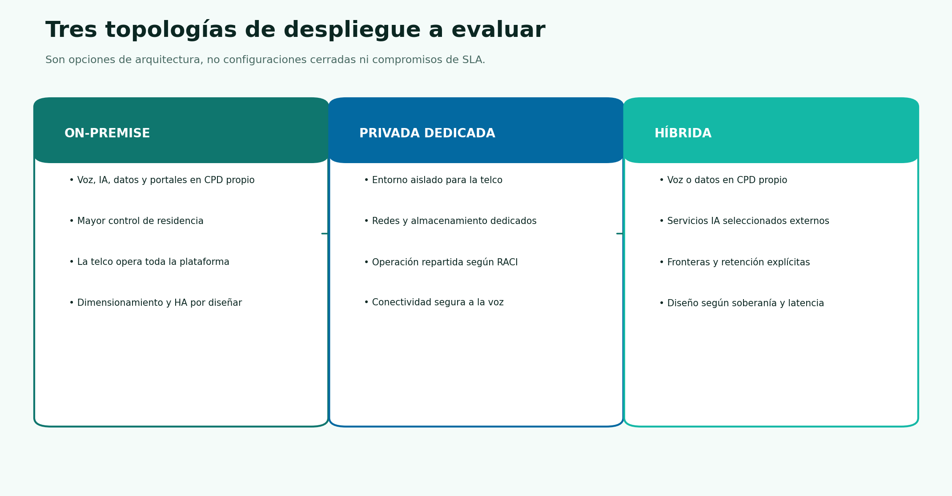
Figura 5. Opciones de despliegue sujetas a diseño y validación.

3.4 Requisitos no cerrados
- Dimensionamiento: depende de llamadas simultáneas, duración, idiomas, canales, retención y motores de IA.
- Alta disponibilidad: requiere decidir redundancia de señalización, media, API, datos, almacenamiento y conectividad.
- RPO/RTO: deben convertirse en diseño, pruebas de restauración y procedimiento operativo.
- Soberanía: cada proveedor de IA o canal externo debe analizarse por datos enviados, región, retención y contrato.
- Rendimiento: el laboratorio debe medir extremo a extremo con la red y los dispositivos reales de la telco.

3.5 Catálogo conceptual de API
Familia | Ejemplos de funciones | Protección
Sesión | login, me, logout, cambio autorizado de tenant | Cookie/sesión y RBAC.
Agente | llamadas, grabación, acciones, softphone, agenda, WhatsApp, correo | Tenant y asignaciones.
Administración | perfiles, usuarios, organizaciones, fuentes, integraciones, conocimiento, contactos, auditoría | Roles administrativos.
PBX | estado, topología, asistente, plan, voicemail, locuciones, horarios, extensiones, dialplan, CDR y logs | Alcance PBX calculado por servidor.
Booking v1 | catálogo, disponibilidad, creación y listado opcional | Token de integración y tenant.
Interna | media, WhatsApp, CDR/AGI y servicios | Red interna/lista blanca y secreto de servicio.
Tiempo real | eventos de llamadas/agente y canales nativos | WebSocket asociado a tenant/sesión.

PARTE 4
SEGURIDAD, PRIVACIDAD Y OPERACIÓN
Controles verificables y decisiones que la telco debe completar

4.1 Modelo de seguridad
Figura 6. Controles de aislamiento por identidad, autorización, datos y evidencia.

4.2 Matriz RBAC resumida
Función | Plataforma | PBX | Tenant admin | Supervisor | Agente | Auditor
Cambiar de organización | Sí | Ámbito PBX | No | No | No | No
Administrar PBX global | Sí | Sí | No | No | No | Lectura según alcance
PBX de su tenant | Sí | Sí | Sí | Según permiso | No | Lectura
Equipo/perfiles/integraciones | Sí | No | Sí | Parcial | Propio/asignado | Lectura
Operación en vivo | Sí | Según rol | Sí | Sí | Sí | No muta
Auditoría | Global | Técnica | Tenant | Según alcance | Propia | Lectura

AUTORIDAD REAL
Esta matriz es explicativa. La autorización efectiva está en la API y en el alcance derivado de la sesión; ocultar un botón en React no concede ni revoca permisos.

4.3 Datos y ciclo de vida
Dato | Uso | Control a acordar
Audio/grabación | Atención, revisión y evidencia | Aviso, base jurídica, acceso, retención, borrado y cifrado.
Transcripción | Operación, búsqueda y contexto | Exactitud, acceso, retención, exportación y rectificación.
CDR/uso | Operación y posible integración con billing | Conservación, conciliación y sistema maestro.
Conocimiento | Respuesta de ALICE | Propietario, aprobación, fuentes, caducidad y retirada.
Contactos/agenda | Atención y reservas | Consentimiento, minimización, derechos y sincronización.
Adjuntos | WhatsApp/correo | Antimalware, tamaño, retención, descarga y custodia.
Secretos | Acceso a SIP y terceros | KMS/HSM, rotación, privilegios y auditoría.

4.4 Checklist RGPD y cumplimiento
- Identificar responsable, encargados, subencargados y transferencias internacionales.
- Definir finalidad, base jurídica y deber de información para voz, grabación y automatización.
- Aprobar textos de bienvenida y aviso antes de activar números reales.
- Aplicar minimización, perfiles de acceso, retención y borrado para audio, texto, contactos y adjuntos.
- Documentar derechos de las personas y procedimiento de búsqueda/exportación/eliminación.
- Revisar contratos y tratamiento de WhatsApp, correo, calendarios y motores de IA externos.
- Realizar análisis de riesgos/EIPD cuando corresponda y pruebas de seguridad del despliegue.
- Definir respuesta a incidentes, notificación, evidencias, continuidad y revisión periódica.
AVISO JURÍDICO
Este checklist es operativo y no sustituye el análisis de los equipos jurídicos y de protección de datos de la telco.

4.5 Observabilidad
Fuente | Contenido | Uso
API | Stasis, acciones, LLM, grabación, SIP cliente | Correlación funcional y fallos de aplicación.
Medios | VAD, nivel/duración, STT, confianza, latencia y TTS | Calidad de audio y rendimiento IA.
PBX/Kamailio | Canales, SIP, ACK/BYE, respuestas y servicio | Diagnóstico de señalización y telefonía.
CDR | Origen, destino, resultado, duración, organización | Operación, conciliación y analítica.
Auditoría | Cambios y acciones sensibles | Responsabilidad y revisión.
Health checks/backups | Estado y evidencia de copia | NOC y continuidad.

PARTE 5
IMPLANTACIÓN EN SISTEMAS PROPIOS
Fases, entregables, responsabilidades, pruebas y criterios de salida

5.1 Marco de implantación
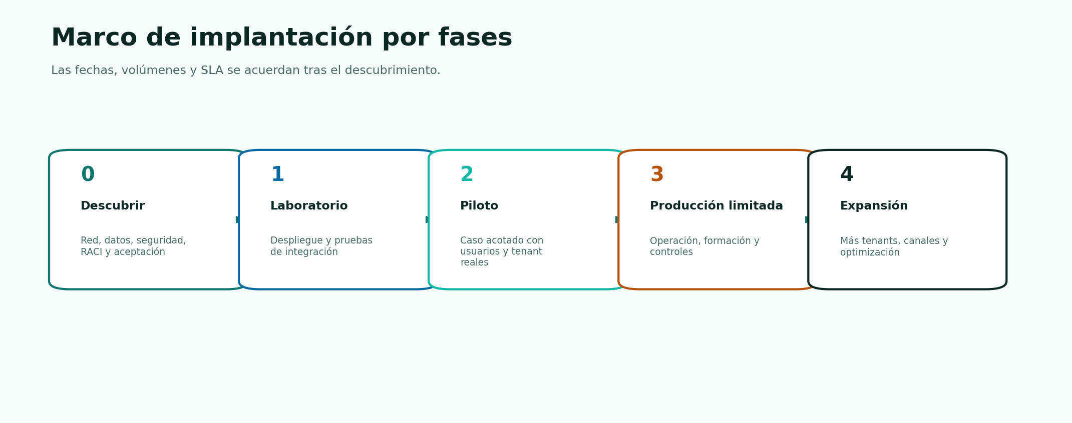
Figura 7. Implantación gradual con criterios de salida acordados.
Fase | Objetivo | Entregables | Criterio de salida
0 Descubrimiento | Entender red, datos, procesos y riesgo | Arquitectura objetivo, inventario, RACI, backlog y plan de pruebas | Decisiones críticas firmadas y piloto definido.
1 Laboratorio | Integrar sin tráfico real | Entorno, SIP de prueba, identidades, conectores, seguridad y observabilidad | Pruebas técnicas repetibles y defectos críticos cerrados.
2 Piloto | Validar un caso acotado | Tenant, DDI, guion, conocimiento, agenda, agentes y métricas | Criterios de negocio/técnicos acordados alcanzados.
3 Producción limitada | Operar con controles reales | Runbooks, formación, guardias, backup, cambios y soporte | Operación estable y aceptación formal.
4 Expansión | Añadir clientes/canales de forma controlada | Plantillas de onboarding, automatización, capacidad y mejora continua | Cada ola cumple sus puertas de calidad.

5.2 Frentes de trabajo
Frente | Actividades
Voz y red | SBC/troncales, DDIs, codecs, RTP, NAT, identidad, dialplan, emergencias y pruebas de caída.
Plataforma | Nodos, contenedores/servicios, configuración, secretos, bases y despliegue.
IA y conocimiento | Motores, latencia, prompts, herramientas, fuentes, evaluación y fallback.
Canales | WhatsApp, correo, calendario, plantillas, cuentas y webhooks.
Datos y seguridad | Clasificación, residencia, cifrado, IAM, retención, SIEM, pruebas y cumplimiento.
Operación | NOC, observabilidad, backup, DR, cambios, soporte, formación y reporting.
Producto/negocio | Casos de uso, journeys, KPI, catálogo, onboarding, aceptación y expansión.

5.3 RACI inicial
Actividad | Equipo ALICE | Telco | Cliente final
Arquitectura funcional | R | A/C | I
Red, troncales, SBC y numeración | C | A/R | I
Despliegue plataforma | R/C | A/R | I
Seguridad corporativa e IAM | C | A/R | I
Configuración de perfil/conocimiento | C | C | A/R
Textos legales y retención | C | A/R | C
Operación NOC y escalado | C | A/R | I
Atención diaria | I | C | A/R
Aceptación del piloto | R | A/R | C

Leyenda: R = ejecuta; A = responde por el resultado; C = consultado; I = informado. La RACI definitiva se cierra en Fase 0.

5.4 Pruebas de aceptación
Dominio | Prueba mínima | Evidencia
Enrutamiento | DDIs, Diversion, horarios y fallback llegan al tenant/perfil correcto | CDR, log correlacionado y captura del portal.
Voz IA | Turnos, interrupción, acción estructurada y fallback de voz | Audio, transcripción, latencias y resultado.
Control humano | Observación, recuperación, rechazo y segunda aceptación | Eventos, puente y cierre sin canal huérfano.
Aislamiento | Intentos cruzados de REST, WS, grabación, CDR y conocimiento | 403/404 y ausencia de fuga.
Canales | WhatsApp/correo con ALICE y humano, adjuntos y estados | Mensajes, webhooks y auditoría.
Agenda | Disponibilidad, concurrencia, reserva y cancelación | Reserva y trazabilidad de origen.
PBX | Cambio en borrador, prueba, sincronización y reversión | Diff, auditoría y estado.
Continuidad | Backup, cola pendiente y restauración en entorno aislado | Acta de restauración y tiempos medidos.
Seguridad | Secretos, roles, listas blancas y entradas maliciosas | Informe de pruebas y remediación.

5.5 Riesgos
Riesgo | Control propuesto | Propietario
Interoperabilidad SIP/medios | Laboratorio con SBC, codecs, NAT y llamadas prolongadas | Telco + voz
Latencia/precisión IA | Medición extremo a extremo, corpus real autorizado y fallback | IA + producto
Fuga entre tenants | Pruebas negativas, revisión RBAC y segregación de datos | Seguridad
Dependencia de terceros | Contratos, cuotas, monitorización, fallback y procedimientos | Arquitectura/compras
Retención inadecuada | Política aprobada, automatización de borrado y auditoría | Privacidad
Cambio PBX incorrecto | Borrador, simulación, diff, confirmación, ventana y rollback | Operaciones
Escalado sin capacidad | Modelo de carga, pruebas y olas de onboarding | Plataforma
Adopción de agentes | Co-diseño, formación, piloto y feedback | Operación/negocio

PARTE 6
GUIÓN DE PRESENTACIÓN Y DEMOSTRACIÓN
Cómo enseñar la plataforma completa sin perder a la audiencia

6.1 Reunión ejecutiva de 90 minutos
Minutos | Bloque | Objetivo
0–10 | Contexto y resultado | Alinear problema, audiencia y decisiones.
10–20 | Mapa de plataforma | Explicar PBX + IA + omnicanal + control humano.
20–40 | Demo de llamada | Enrutamiento, voz, conocimiento, agenda y barge-in.
40–52 | Intervención humana | Transcripción, recuperación, transferencia y evidencia.
52–62 | WhatsApp y correo | Buzón compartido, ALICE/humano y políticas por canal.
62–72 | Centralita y Alicetech | Topología, SIP, dialplan, simulación y borrador.
72–82 | Arquitectura/seguridad | Topologías, aislamiento, datos, operación e integración.
82–90 | Piloto y decisiones | Acordar descubrimiento, criterios y responsables.

6.2 Historia de demo
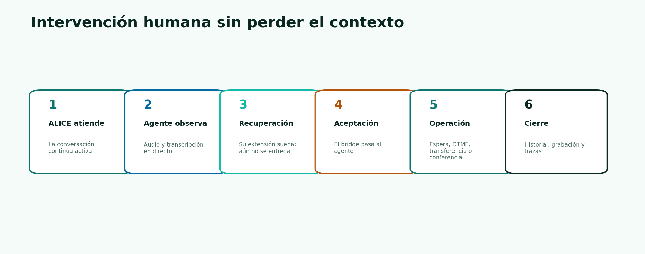
Figura 8. La demostración debe hacer visible el control humano.
- Una persona llama fuera de horario o a un equipo ocupado.
- ALICE saluda, recibe una interrupción natural y responde con conocimiento publicado.
- La persona solicita una cita; ALICE ofrece huecos y confirma con la política del canal.
- La persona pide hablar con alguien; ALICE inicia la recuperación autorizada.
- El agente ve la transcripción, acepta y continúa; después revisa grabación, CDR y contacto.
- El presentador muestra el mismo tenant en WhatsApp/correo y termina en PBX/Alicetech.

6.3 Reglas de la demo
- Usar tenant, teléfonos, personas y datos ficticios identificados como demostración.
- No improvisar cambios de producción; Alicetech llega hasta borrador salvo ventana autorizada.
- Tener un recorrido de respaldo si falla un proveedor externo.
- Mostrar límites con naturalidad: qué está activo, qué requiere integración y qué decide la telco.
- Entregar al final la matriz de decisiones y el plan de piloto, no solo capturas de pantalla.

PARTE A
ANEXOS DE REFERENCIA
Glosario, inventario técnico, evidencias y preguntas para descubrimiento

A.1 Glosario
Término | Definición
Accountcode | Identificador que atribuye tráfico y CDR a una organización.
AGI/ARI | Interfaces de Asterisk para ejecutar lógica y controlar llamadas desde aplicaciones.
AudioSocket | Transporte de audio PCM en tiempo real entre Asterisk y el servicio de medios.
Barge-in | Capacidad de interrumpir a la voz sintetizada hablando.
CDR | Registro de detalle de llamada: origen, destino, resultado, duración y contexto.
DDI | Número directo de entrada entregado por el operador a la centralita.
Dialplan | Reglas que deciden el tratamiento de una llamada.
DTLS-SRTP | Mecanismos de cifrado y protección del audio WebRTC.
ICE | Negociación de conectividad WebRTC a través de redes y NAT.
Kamailio | Servidor SIP para señalización, borde o enrutamiento.
LLM | Modelo de lenguaje usado para interpretar el turno y seleccionar acciones.
OAuth | Autorización delegada utilizada, por ejemplo, con Google Calendar.
PJSIP | Implementación SIP usada por Asterisk para endpoints y troncales.
PWA | Aplicación web instalable con capacidades de service worker.
RBAC | Control de acceso basado en roles.
RTP | Transporte habitual del audio de telefonía IP.
SBC | Elemento de borde que protege y controla sesiones SIP/RTP.
SIP | Protocolo de señalización para establecer y finalizar sesiones de voz.
STT | Conversión de voz a texto.
Tenant | Organización aislada dentro de una plataforma multiempresa.
Troncal | Conexión SIP entre centralita y red/proveedor.
TTS | Conversión de texto a voz.
VAD | Detección de cuándo comienza y termina la voz.
WebRTC | Comunicación en tiempo real desde navegador o WebView.
WebSocket | Canal persistente bidireccional usado para eventos y SIP web.
WABA | Cuenta de WhatsApp Business asociada a números y aplicaciones.

A.2 Entidades funcionales principales
Entidad | Propósito | Aislamiento
Tenant/organización | Cliente alojado en la plataforma | Raíz del ámbito.
Membresía/usuario | Identidad, rol, estado y asignaciones | Tenant + usuario.
Perfil ALICE | Comportamiento, saludo, modo, agenda y conocimiento | Tenant + perfil.
Ruta entrante | Troncal, DDI, Diversion y perfil | Tenant autoritativo.
Llamada/turno | Estado, conversación, acciones y snapshot de ruta | Tenant + callId.
Grabación | Audio de llamada validado contra su registro | Tenant + llamada.
Contacto/cuenta CRM | Persona y agrupación empresarial/familiar | Tenant.
Reserva/servicio/agente | Agenda y disponibilidad | Tenant.
Fuente de conocimiento | Hecho, documento, web o conector | Tenant + perfil + versión.
Conversación WhatsApp/correo | Hilo, estado ALICE/humano y mensajes | Tenant + fuente asignada.
Extensión/dialplan | Telefonía interna y reglas | Contexto de organización.
CDR/uso/saldo | Consumo y atribución | Global o privado por tenant según rol.

A.3 Superficie funcional de API
Familia | Alcance
Autenticación | Login, sesión actual, logout y selección autorizada de organización.
Llamadas | Lista/detalle, grabación, responder, takeover, transferir y colgar.
Softphone | Credenciales, estado, llamada, transferencia, conferencia, transcripción, modos y telemetría.
WhatsApp agente | Conversaciones, lectura, ALICE/humano, mensajes y media.
Correo agente | Hilos, lectura, ALICE/humano, mensajes, respuesta IA y adjuntos.
Agenda agente | Resumen, día, huecos, reserva, conexión y desconexión.
Perfiles/conocimiento | CRUD de perfiles; chat entrenador; hechos; documentos; webs; conectores; publicar y simular.
Administración agenda | Ajustes, servicios, agentes, horas, cierres, reservas, proveedores externos y disponibilidad.
Integraciones | Fuentes entrantes, números WhatsApp, asignaciones, buzones, Booking y pruebas.
CRM | Contactos, importación, timeline y cuentas.
Plataforma | Organizaciones, usuarios, uso, saldos, recargas, movimientos, auditoría y TTS.
PBX | Estado, topología, cuelgue, Alicetech, planes, historial, undo, voicemail, prompts, horarios, extensiones, dialplan, pruebas, CDR y logs.
Push/nativo | Clave, suscripción y registro de dispositivo.
Interna | Media, turnos WhatsApp, resolución, anotación de mensajes y FastAGI/CDR.

CONTROL DE CONTRATO
Para una integración formal, esta superficie debe convertirse en especificación versionada (OpenAPI/esquemas, errores, idempotencia, rate limits y ciclo de compatibilidad).

A.4 Cobertura de pruebas del repositorio
Área | Pruebas automatizadas existentes
Agenda/booking | agenda-external, agenda-mode-confirm, agenda-native, agenda-routes, booking-integrations, email-booking
PBX/telefonía | alice-transfer-interruption, balance, call-timeouts, native-calls, outbound-callback-owner, pbx-assistant, pbx-dialplan-editor, pbx-logs, pbx-schedules, pbx-test-call, phone-modes, safe-softphone-transfer, sip-accounts, softphone-conference, softphone-transcription, voicemail-realtime
Canales | canal-voz-inmutable, canales, email-compose, email-guard, email-mailbox, email-turn, interaction-policy, whatsapp-access
Seguridad/tenancy | plan-session, session-tenant, tenant-cdr
Conocimiento/IA | dialogue-flow, knowledge, llm, plan-assistant, plan-engine, plan-evals, plan-planner, plan-progress, plan-store, profile-for-turn, profiles, technical-knowledge, web-knowledge
Datos/operación | antispamPolicy, asterisk-cli, contacts, db-migrations, outbound-identity, recordings, store, tokenBalance, version, voice-prompts, web-mobile-live

Inventario a fecha de corte: 57 archivos y 579 pruebas automatizadas ejecutadas correctamente el 24/08/2026, además de smoke tests de autenticación, tenancy, Alicetech y despliegue.

A.5 Preguntas de descubrimiento
- ¿Qué troncales, SBC, numeración, codecs, topologías NAT y restricciones de señalización existen?
- ¿Qué concurrencia inicial y horizonte de crecimiento deben dimensionarse?
- ¿Qué datos pueden salir del CPD y qué proveedores de IA están aprobados?
- ¿Cuándo se graba, quién escucha y cuánto tiempo se conserva audio/transcripción?
- ¿Qué IAM/SSO/MFA y proceso de altas/bajas debe aplicarse?
- ¿Qué CRM, OSS/BSS, SIEM, backup, calendarios y correo son sistemas maestros?
- ¿Qué rol opera la PBX y cuál atiende al cliente final?
- ¿Qué casos de uso, idioma, horario y journey se validarán primero?
- ¿Qué métricas y umbrales definen éxito del piloto?
- ¿Qué RPO/RTO, ventanas de cambio y escalados son exigibles?
- ¿Cómo se gestionan WhatsApp/WABA, plantillas, números y portabilidad?
- ¿Qué requisitos de accesibilidad, MDM, BYOD y distribución móvil existen?
- ¿Qué revisión jurídica, de seguridad y de protección de datos es obligatoria?
- ¿Qué datos sintéticos o anonimizados estarán disponibles para pruebas?
- ¿Cuál es el modelo comercial y de soporte que debe integrarse con la operación?

A.6 Límites declarados
- No se incluyen precios, SLA, ahorros, referencias comerciales ni certificaciones no verificadas.
- On-premise, privada e híbrida son opciones de diseño, no productos cerrados con dimensionamiento preaprobado.
- SSO/IAM, SIEM, BSS/OSS y CRM corporativos requieren integración específica.
- La plataforma posee contadores, CDR y saldos, pero no se presenta como sustituto automático de un BSS carrier-grade.
- La alta y operación de WhatsApp dependen de Meta, de sus políticas y de activos del cliente/operador.
- Google Calendar depende de OAuth, publicación/verificación y cuotas del proveedor.
- Alicetech no ejecuta comandos de texto libre y los cambios sensibles conservan confirmación humana.
- La calidad de voz/IA depende de red, audio, configuración, motores y conocimiento; debe medirse en el entorno objetivo.
- RPO, RTO, alta disponibilidad, capacidad, retención y residencia se fijan durante el diseño conjunto.

A.7 Fuentes internas revisadas
Fuente | Uso en el dosier
README del proyecto | Arquitectura, portales, flujo de voz, multiempresa, conocimiento, operación y datos.
Documentación de canales | Separación voz/WhatsApp/correo, políticas, alta y operación.
Documentación de agenda y Booking API | Agenda nativa, Google Calendar y contrato externo.
Documentación Alicetech | Biblioteca técnica, planificador, seguridad, simulación y límites.
Código de API y frontend | Rutas, portales, pestañas, acciones y autorización.
Suite automatizada | Cobertura funcional y controles de regresión.
Informe OpenClaw de 24/08/2026 | Estructura, narrativa, fichas, objeciones, arquitectura de referencia y checklist editorial.

Conclusión
ALICE reúne en una misma plataforma la telefonía IP administrable, la atención conversacional, los canales escritos, la agenda, el conocimiento y la intervención humana. Su interés para una empresa de telecomunicaciones reside tanto en la experiencia que ofrece como en los mecanismos que permiten operarla: tenants, roles, CDR, auditoría, logs, backups, saldos y portales diferenciados.
El siguiente paso recomendado es una Fase 0 de descubrimiento. Debe producir una arquitectura objetivo, una RACI, un caso piloto, un plan de pruebas y decisiones explícitas sobre red, identidad, datos, motores de IA, integraciones y cumplimiento. Solo entonces deben fijarse capacidad, fechas, SLA y condiciones contractuales.
PROPUESTA DE SIGUIENTE HITO
Taller conjunto de arquitectura y operación para seleccionar un único caso de uso, un tenant piloto, un DDI de prueba, las integraciones mínimas y los criterios de aceptación.

